Sv. maše od 24. 4. do 14. 5. 2023

Datum | d | Godovi | ura | Namen
24. 4. | P | Fidelis, duh. | 18 | Neža Fink
25. 4. | T | Marko, evang. | 18 | Lisjakovi, obl. (Art.v.), Amalija Mrvar
26. 4. | S | Marija, d. sveta | 18 | Marta Slak
27. 4. | Č | Hozana, samot. | 18 | Miklič Jože in Frančiška
28. 4. | P | Peter, duh. | 18 | st. Trunkelj; Peter, Ivan, Zdravko
29. 4. | S | Katarina Sienska cerkv. učiteljica | 18 | Selce: Marija Škufca, obl. in Stanislava
30. 4. | N | NEDELJA  4. velik. | 8  10 | za žive in rajne farane  Alojz Štupar, obl. (Dobrava);  - za rajne in žive gasilce
1. 5. | P | sv. JOŽEF delavec | 8  19 | Jožefa Kek, (Rdeči kal)  Luka Porenta
2. 5. | T | Boris, kralj | 18 | Knežja vas: Marija in Alojz Smolič
3. 5. | S | Filip, Jakob, ap. | 19 | v zahvalo Materi božji
4. 5. | Č | Florijan, muč. | 19 | Ivan Korelc, obl.
5. 5. | P | Angel, muč. | 19 | Jakob Zupančič, obl. (Vapča vas)
6. 5. | S | Dominik Savio | 18 | Selce: Škandrovi
7. 5. | N | NEDELJA  5. velik. | 8  10 | Marija in Franc Šuštar  Lisec: za sosesko in farane
8. 5. | P | Viktor, muč. | 19 | Ciril Zupančič (Dol. Vrh)
9. 5. | T | Izaija, prerok | 19 | Franc Tomažič
10. 5. | S | Janez, duh. | 19 | Janez Trunkelj
11. 5. | Č | Pankracij, muč. | 19 | st. Gole (Gor. vas)
12. 5. | P | Leopold Mandić | 19 | Ana Murn in Anton
13. 5. | S | Fatimska MB | 19 | Marko Murn, 30. dan
14. 5. | N | NEDELJA  6. velik. | 8  10 | za žive in rajne farane  Udovič Jože in Marija, Ana Murgelj in + Zajc, obl.

Žup. Dobrnič 7, 8211 Dobrnič. Tel.: 07/346-50-83. E-pošta: milos.kosir@rkc.si Splet: zupnija-dobrnic.rkc.si TRR Župnije: SI56 0297 1009 2113 838
Odg.: Miloš Košir (041/693-443) Tisk: Salve

23. 4. 2023 – št. 6

ŽEGNANJE sv. JURIJA

Sv. Jurij se je rodil v 3. stoletju (275/285) v Kapa-
dokiji, danes Turčija, umrl pa leta 303/305 v me-
stu Lydda-Diospolis v Palestini.

Ne glede na to, da je večina podatkov o svetem
Juriju zavitih v številne legende, pa je bil vseskozi,
zlasti po zaslugi križarjev, eden najbolj češčenih
svetnikov v »starem« krščanskem svetu.
Zanesljivo pa je, da je bil resnična zgodovinska
osebnost, izpričan je tudi njegov grob v Lyddu.

Kdaj je dal sv. Jurij življenje za Kristusa?
Prevladuje misel, da je prestal mučeništvo pod Dioklecijanom najbrž leta 303, ko je ta cesar 'iztrebil' krščanstvo v svoji armadi.

Sveti Jurij je zavetnik, poleg številnih mest (zlasti v Italiji) in držav, tudi Anglije, Genove, Ljubljane, Ptuja in Pirana, škofije Limberg in raznih viteških redov; skavtov, kmetov, rudarjev, sedlarjev, kovačev, sodarjev, artistov, konj in živine, popotnikov, bolničarjev, ujetnikov, vojakov, jezdecev; priprošnjik proti vojnim nevarnostim, proti skušnjavam, za vreme, proti vročici, proti kugi, sifilisu, gobavosti, različnim kožnim boleznim. Je tudi eden izmed štirinajstih priprošnjikov v stiski.
Upodobitve: upodabljajo ga kot viteza na konju ali brez njega, pogosto z zmajem, prebodenim s sulico ali mečem. Njegov atribut je poleg sulice tudi zastava z »Jurijevim križem«. Upodabljali so ga skoraj vsi pomembni umetniki.

Na Slovenskem mu je posvečenih kar 75 cerkva, od teh 39 župnijskih, tudi naša v Dobrniču.

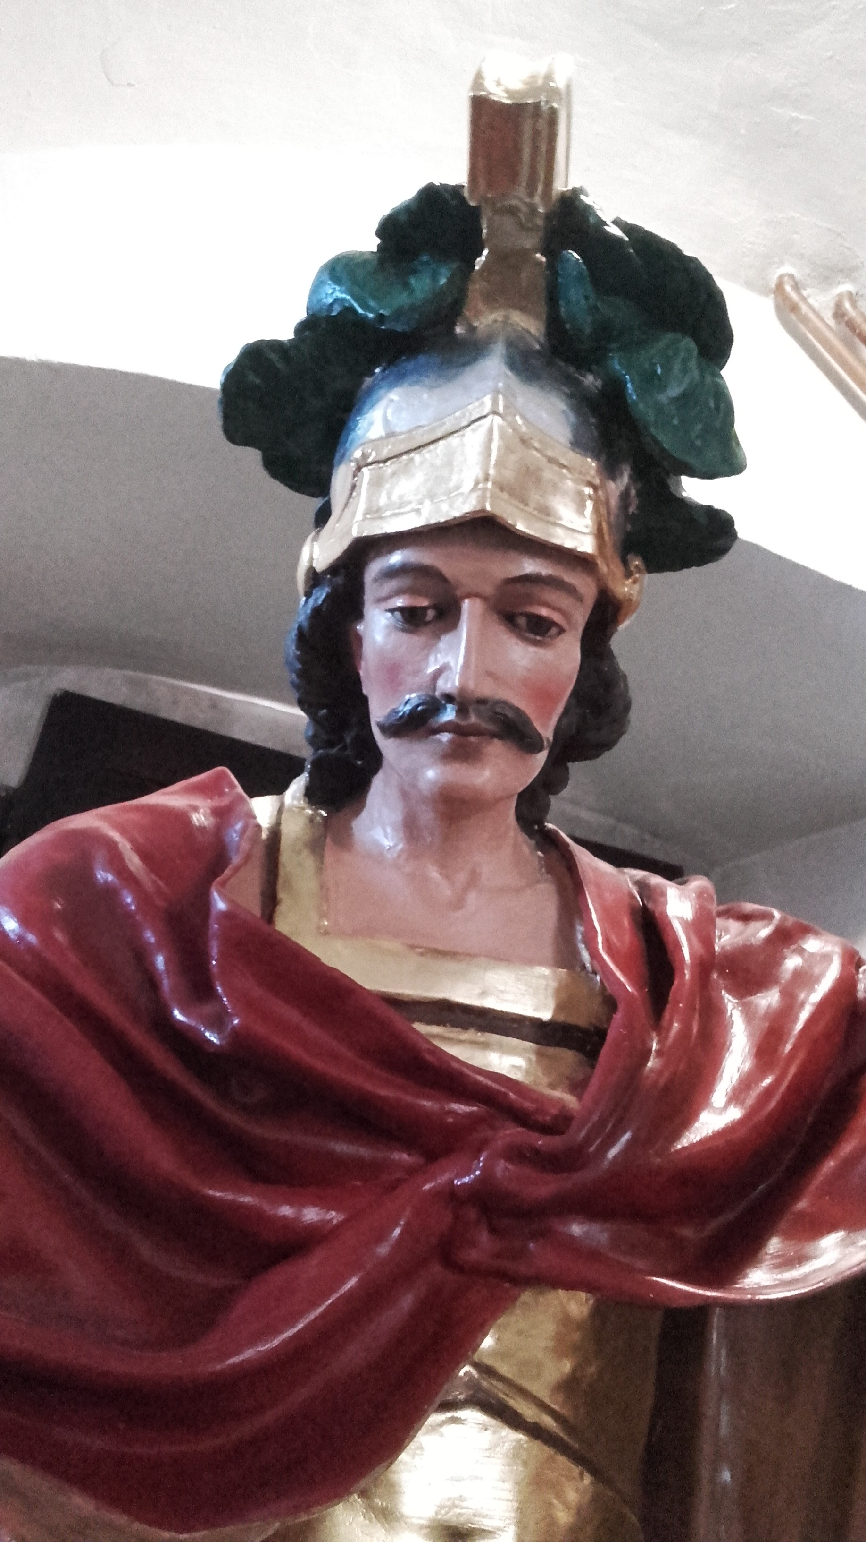

Šmarnice v Grozdetovem letu
bodo seveda spregovorile o našem mladem blaženem Alojziju Grozdetu. Vabljeni vsi otroci, tudi posebej povabljeni prvoobhajanci.
Pri delavniških mašah bomo spoznavali življenjsko zgo-dbo mladega blaženega ter s pesmijo, molitvijo in proš-njami in v Marijinem mese-cu tudi z litanijami počastili nebeško Mater Marijo.
Vabljeni vsi!

Pogreb: 7. Marko Murn, Korita
Za maše darovali: Za gregorija-nske maše (30x) žena Vilma in otroci; 10x brata in sestre ter dar za cerkev v Koritih; 1x Olgica in Stane Mežan; 1x Andrej Novak (Krušni vrh); 2x Glivarjevi, Korita 1; 1x Leganovi (Korita); 2x Šter-benc; 1x Jure z dr. (Artm. vas); 1x Slak (Dobrnič); 2x Tončka in Štefan; 1x Štrbenkovi (Korita); 1x Pršinovi (Veliki Lipovec); 1x Stanišatovi iz NM; 3x Marija Udo-vič (Dobrava); 2x Eva in Srečko Starič (Trebnje); 4x Kalanovi; 2x Mitja Hrovat z dr.; 2x Janez in Marica Hrovat; 2x Darko in Mate- ja Glivar; 2x Ribnčanovi; 2x Kože-ljevi (Reva); 1x Toni Kek; 1x Per-par (Mirna peč); 1x Potočarjevi (Dobrava); 1x Kovačevi; 1x Jarc (Vrbovec); 1x Jože Smolič; 1x Kastigarjeva; 1x Jelka Račeva; 2x Sotlarjevi; 1x Gorčev Milan; 2x dr. Cesar(Rdeči kal); 2x Verce; 1x Gustl in Magda Žnidaršič; 6x dr. Praznik in Kostevc; 1x Milan in Branka Kastelic; 3x Poznikovi; 1x Bernardovi (Vrbovec); 1x Jože in Tanja Avguštinčič; 1x dr. Kralj; 1x dr. Uhan; 1x dr. Pavlin; 1x OO NSi Trebnje; 1x Jože Gnidovec; 1x Vera Kobe; 2x Jurmanovi; 1x Jernejevi in Cvetka Lovše; 1x Jer-šetovi; 1x Lesarjevi (Pristavica); 1x teta Zofija z dr.; 2x Verščaj iz NM.;1x Ivi in Mija Poznikove;2xn.

Sv. Jožef, delavec.
Priporočajmo se mu v najraz-ličnejših osebnih, družinskih, posebej delovnih in drugih prostovoljnih delih v domačem kraju, v širših skupnostih in v sami državi, da bi se pravice uveljavile upravičencem.

Sporočilo Kraljice miru
po vidkinji Mariji Pavlović-Lunetti: 25.3. - Međugorje

«Dragi otroci! Naj vam bo ta čas čas molitve. »

Oddane maše: Greg. maše (30x) za Ano Kastelic;
1x Alojzija Glavan.

Krst:
3. Nika Hočevar, Preska
Poroka:
1. Luka Pirc in Sabina Smerke

Za čiščenje in krašenje žup. cerkve so v soboto ali že v petek popoldne na vrsti: 29. 4.: Podlisec in Železno. 6. 5.: Knežja vas in Luža. 13. 5.: Dol. in Gor. Selce 18. 5.: starši prvoobhajancev! 27. 5.: Dol. Kamenje in Roženpelj.
RESTAVRIRANJE POSTAJ KRIŽEVEGA POTA v žup. cerkvi
Kot vse glavne oltarje v žup. cerkvi tudi postaje KP restavrira g. Omi Ambrožič iz Kovorja pri Tržiču. V velikonočni ofer ste darovali skoraj točno za obnovo 4 postaj: 3.360 €. Bog povrni.

OZNANILA!

23. 4.: 3. velik. nedelja. Slovesno žegnanje ob godu sv. Jurija. Blagoslov konj po drugi ned. maši ob 11. uri!

30. 4.: 4. velik. nedelja. Pri maši ob 10. uri spomin vseh živih in rajnih gasilcev v naši župniji.
Dekanijski dan za duh. poklice v Zagradcu z mašo ob 16. uri.

Veroučne počitnice od 27. 4. do 2.5.!

1. 5.: Sv. Jožef, delavec. Majska šmarnična pobožnost. Vabljeni k delavniškim mašam in poslušanju življenjske zgodbe mladega blaženega Alojzija Grozdeta.

5. 5.: prvi petek. Redno obhajanje bolnikov in starejših!

7. 5.: žegnanje v Liscu ob 10. uri.

13. 5.: prva sv. spoved v žup. cerkvi ob 8. uri.

14. 5.: 6. velik. nedelja. Sv. krst ob 11.15. - Prošnji dnevi.
__________________________________________________________________________________________________________________________
21. 5.: prvo sv. obhajilo 21 prvoobhajancev ob 10.uri.

28. 5.: Binkošti. Žegnanje v Šahovcu. Ob 14. uri v žup. cerkvi maša za bolnike in ostarele!

18. 6.: ob 10. uri maša zakonskih jubilantov.

20. 8.: začetek oratorija otrok!

